TEΧΝΟΛΟΓΙΚΟ ΕΚΠΕΙΔΕΥΤΙΚΟ
ΙΔΡΥΜΑ (Τ.Ε.Ι.)
ΛΑΡΙΣΑΣ

ΛΑΡΙΣΑ 4-02-2011
Αριθμ.Πρωτ. 1153

Αριθμ.διακ.1/2011

ΠΡΟΚΗΡΥΞΗ ΠΡΟΧΕΙΡΟΥ ΜΕΙΟΔΟΤΙΚΟΥ ΔΙΑΓΩΝΙΣΜΟΥ

Το ΤΕΙ Λάρισας προκηρύσσει πρόχειρο μειοδοτικό διαγωνισμό με σφραγισμένες προσφορές για την προμήθεια ειδών καθαριότητας για τις ανάγκες του ΤΕΙ/Λ και των παραρτημάτων του κατά το οικονομικό έτος 2011 προϋπολογισμού 35.000,00 ευρώ συμπεριλαμβανομένου του Φ.Π.Α.
Οι προσφορές θα κατατεθούν κλειστές στο πρωτόκολλο του ΤΕΙ/Λ μέχρι
25-02-2011 ημέρα Παρασκευή και ώρα 11: 00 π.μ.
Στο φάκελο κάθε προσφοράς πρέπει να αναγράφεται ευκρινώς:
1.1.Η λέξη ΠΡΟΣΦΟΡΑ
1.2.Ο πλήρης τίτλος της αρμόδιας υπηρεσίας που διενεργεί την προμήθεια (ΤΕΙ/Λ Περιφερειακή οδός Τρικάλων 41110 Λάρισα).
1.3.Ο αριθμός της διακήρυξης (1/2011)
1.4.Η ημερομηνία διενέργειας του διαγωνισμού ( 25-02-2011).
1.5.Τα στοιχεία του αποστολέα.
1.6.Μέσα στον κυρίως φάκελο της προσφοράς τοποθετείται η οικονομική προσφορά σε δύο αντίγραφα ένα πρωτότυπο και ένα αντίγραφο.
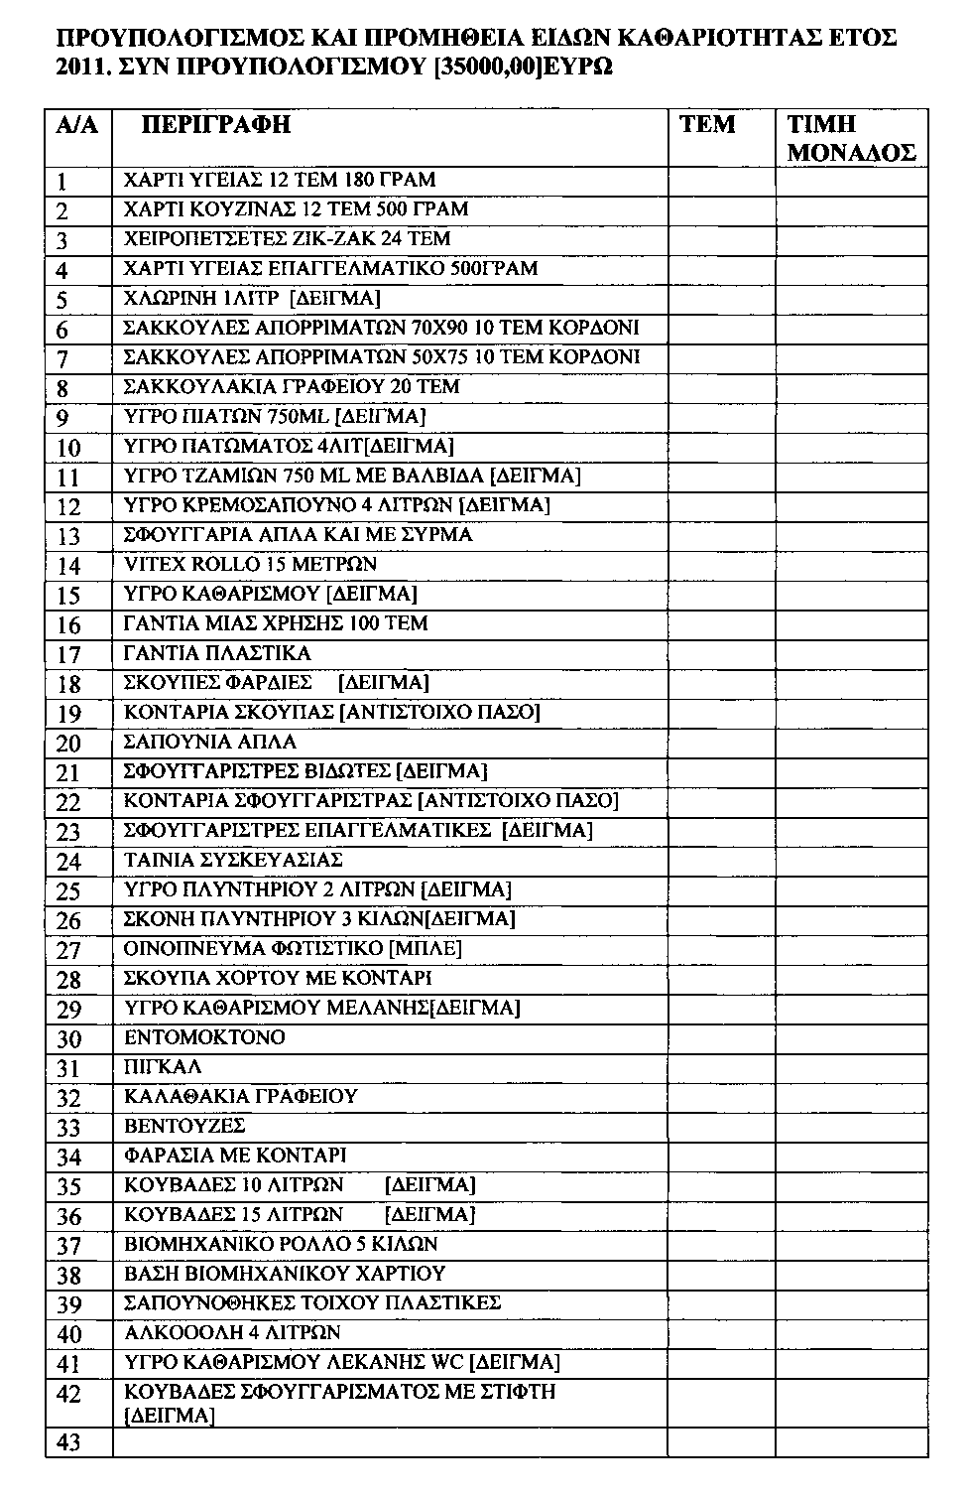
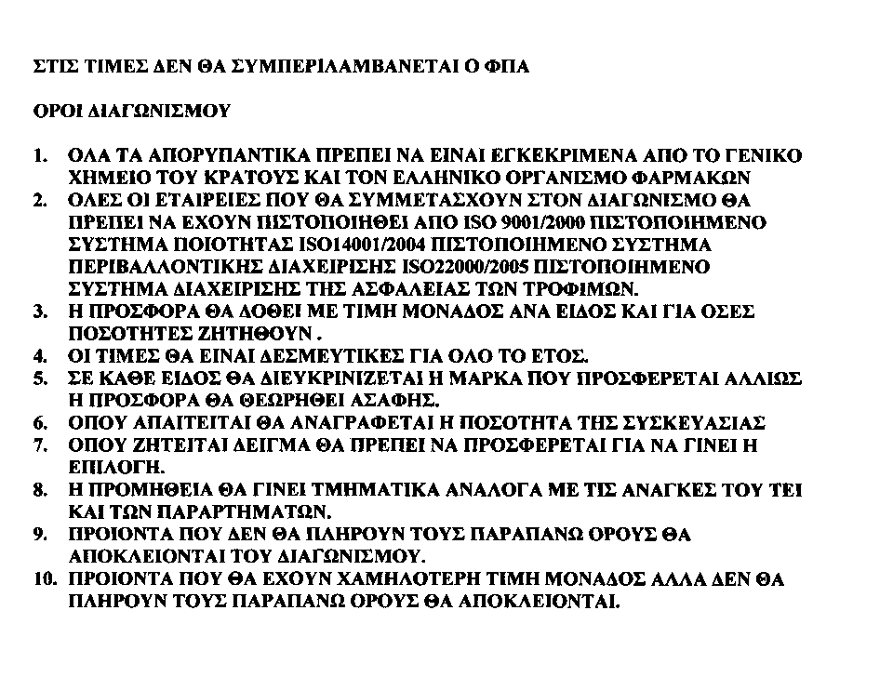

-ΓΙΑ ΠΕΡΙΣΣΟΤΕΡΕΣ ΠΛΗΡΟΦΟΡΙΕΣ ΟΙ ΕΝΔΙΑΦΕΡΟΜΕΝΟΙ ΝΑ ΑΠΕΥΘΥΝΟΝΤΑΙ ΣΤΟΝ K. ΤΙΒΙΚΈΛΗ ΚΩΝΣΤΑΝΤΙΝΟ ΣΤΟ ΤΗΛΕΦΩΝΟ 2410684409.

Ο Πρόεδρος του ΤΕΙ/Λ

Ιωάννης Κόκκορας
Καθηγητής

